ГЛУБОКОУВАЖАЕМЫЕ
КОЛЛЕГИ

МОСКОВСКИЙ ГОСУДАРСТВЕННЫЙ
УНИВЕРСИТЕТ
им. М.В. ЛОМОНОСОВА

МОСКОВСКИЙ КОМИТЕТ ПО
НАУКЕ И ТЕХНОЛОГИЯМ

ОЗОННОЕ ОБЩЕСТВО-АССОЦИАЦИЯ
«ОЗОН И ДРУГИЕ ЭКОЛОГИЧЕСКИ ЧИСТЫЕ ОКИСЛИТЕЛИ»

Приглашают Вас принять участие в

ПЕРВОЙ
ВСЕРОССИЙСКОЙ КОНФЕРЕНЦИИ

«ОЗОН И ДРУГИЕ ЭКОЛОГИЧЕСКИ ЧИСТЫЕ ОКИСЛИТЕЛИ. НАУКА И ТЕХНОЛОГИИ»

7-9 июня 2005 года, г. Москва

ПРЕДСЕДАТЕЛЬ ОРГКОМИТЕТА
В.В.Лунин,
академик РАН, профессор, д.х.н.

ЗАМЕСТИТЕЛИ ПРЕДСЕДАТЕЛЯ
В.Г. Самойлович, с. н. с., к. х. н.
С.Н.Ткаченко, доцент, д.х.н.
С.Д.Разумовский, профессор., д.х.н.

УЧЕНЫЙ СЕКРЕТАРЬ
В.А.Вобликова, с.н.с., к.х.н.

Адрес оргкомитета
119992, ГСП-2, г. Москва, Ленинские горы, МГУ, дом 1, строение 3, Химический факультет, лаборатория Катализа и газовой электрохимии
тел/факс (095) 939-16-28
E-mail: vob@kge.msu.ru

Важные даты:
15 декабря 2004 г. – окончание приема аннотаций и заявок на участие в конференции
20 января 2005 г. – отправление 2^{ого} информационного письма
10 марта – окончание приема докладов и оргвзносов
20 апреля 2005г. - отправление 3^{его}
информационного письма

ТЕМАТИКА КОНФЕРЕНЦИИ

СЕКЦИЯ №1
Синтез и анализ озона, конструкции озонаторов, процессы и аппараты.
Проектирование станций озонирования.

СЕКЦИЯ №2
Научные разработки и технологии с использованием озона.
Озон в медицине.

СЕКЦИЯ №3
Применение озона в решении экологических проблем. Водоподготовка, очистка сточных вод и газовых выбросов.


ПЕРВАЯ
ВСЕРОССИЙСКАЯ КОНФЕРЕНЦИЯ «ОЗОН И ДРУГИЕ ЭКОЛОГИЧЕСКИ ЧИСТЫЕ ОКИСЛИТЕЛИ. НАУКА И ТЕХНОЛОГИИ»

7-9 июня 2005 года,
г. Москва

ЗАЯВКА НА УЧАСТИЕ В КОНФЕРЕНЦИИ
(отправить до 15 декабря 2004 г.)

Фамилия
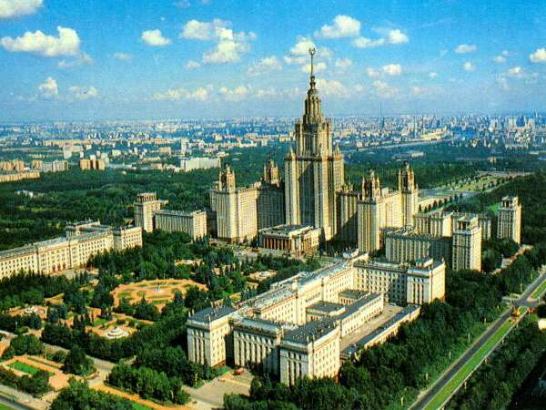Имя
Отчество
Место работы
Должность
Почтовый адрес
Телефон(раб.)
Телефон(дом.)
Факс
E-mail
Вид  участия | Устный доклад
Вид  участия | Стендовый доклад
Вид  участия | Без доклада
Тематика
(№ секции)
Аннотация доклада | Название,авторы,текст от 0.5 до 1 страницы  - Times New Roman  в формате RTF)
Требуется ли гостиница? | да | нет
Требуется ли гостиница? | Нужное подчеркнуть

Текущая информация - на
сайте: http://www.kge.msu.ru/ozone/

МОСКОВСКИЙ ГОСУДАРСТВЕННЫЙ
УНИВЕРСИТЕТ
им. М.В. ЛОМОНОСОВА

ЛАБОРАТОРИЯ КАТАЛИЗА И ГАЗОВОЙ ЭЛЕКТРОХИМИИ
